目的 水素ランプと、水銀ランプの波長を観測することにより格子定数や、リドベリ定数を算出し、それと同時に原子エネルギー準位について理解する。

原理 真空管の中に水素ガスを封入して電圧をかけて放電させると発光する。そして不連続な線スペクトルが見える。この現象はもとからあった古典物理学では説明できなかったため量子論という新しい現代物理の考え方が生まれた。１８８５年にBalmerがこの可視部における一連の波長が次式で表せることを発見した。
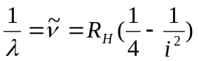
もっと広い領域を考えると次式のようにかける。
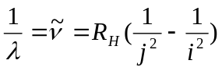
ここでR_{H}を水素原子のリドベリ定数という。
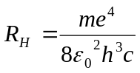
またR∞を単にリドベリ定数をいう
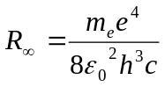
ここで真空の誘電率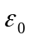＝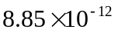
プランク定数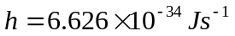
電子の質量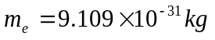
電子の電荷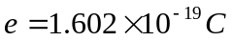
光速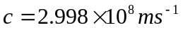
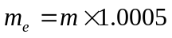
静止している原子が持つエネルギーは任意の値を取るのではなく、各状態に対応したとびとびの値を取る。この値のことをエネルギー準位というが、番目の状態から、よりエネルギーの低い番目に遷移した場合、放出される光のエネルギーは
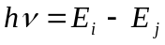
で与えられる。ここでｈはプランク定数である。
スリットから回折格子に垂直に入射した光は回折格子で回折される。回折格子には多数の刻線が等間隔に引かれたものであり、その間隔を格子定数と呼び、1mmの間に何本の刻線が存在するかをあらわす。格子定数を (nm)とすると、
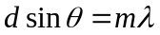
で与えられる。ここでは回折の次数である。

ｍ＝１
光
ｍ＝０

ｄ ｍ＝－１

今回の実験ではλがもとまる。
方法 １、分光器の望遠鏡と回折格子面の調節を行った。
２、水銀ランプと蛍光灯そして水素ランプを直視分光器で観察した。
３、分光器をコリメーターのスリットの近くに水銀ランプをおき、スリットの像がＸ字線の中心に来るようにし目盛板を０°にした。
４、分光器の望遠鏡を覗きながらゆっくりまわし、スペクトル線の色と回折角を記録した。それを０°～９０°で行った。
５、水素ランプでも同様に行った。
結果 ・蛍光灯
連続スペクトルで線スペクトルも観測された。
青  紫 | 青 | 青  緑 | 緑 | 黄緑 | 黄 | 黄赤 | 赤
↑ ↑ ↑ ↑
線(強) 線(弱) 線(強) 線(強)
・水銀ランプ
連続スペクトルは観測されず線スペクトルのみ観測された。
青  紫 | 青 | 青  緑 | 緑 | 黄緑 | 黄 | 黄赤 | 赤
↑ ↑ ↑ ↑
線(強) 線(弱) 線(強) 線(強)
・水素ランプ
連続スペクトルは観測されず線スペクトルのみ観測された。
青  紫 | 青 | 青  緑 | 緑 | 黄緑 | 黄 | 黄赤 | 赤
↑ ↑ ↑
線(強) 線(強) 線(強)

表１ Hgランプのスペクトルの測定値(d=1/600mmと仮定)
次数(m＝) | 色 | 回折角θ(°) | sinθ | λ(nm) | λ(理論値)
１ | 紫 | 14°07′ | 0.2439 | 406.5 | 404.65630
１ | 青 | 15°13′ | 0.2625 | 437.5 | 435.83277
１ | 青緑 | 17°15′ | 0.2965 | 494.2 | 491.6068
１ | 黄緑 | 19°14′ | 0.3294 | 549.0 | 546.07348
１ | 黄 | 20°22′ | 0.3480 | 580.1 | 576.95982
１ | 黄 | 20°28′ | 0.3497 | 582.8 | 579.06630
２ | 紫 | 29°18′ | 0.4894 | 407.8 | 404.65630
２ | 青 | 31°50′ | 0.5274 | 439.5 | 435.83277
２ | 青緑 | 36°37′ | 0.5965 | 497.1 | 491.6068
２ | 黄緑 | 41°34′ | 0.6635 | 552.9 | 546.07348
２ | 黄 | 44°32′ | 0.7013 | 584.4 | 576.95982
２ | 黄 | 45°05′ | 0.7081 | 590.1 | 579.06630
表２ 水素ランプのスペクトルの測定値(d=1/600mmと仮定)
次数(m＝) | 色 | 回折角θ(°) | sinθ
１ | 紫 | 15°02′ | 0.2594
１ | 水色 | 16°55′ | 0.2910
１ | 赤 | 23°08′ | 0.3929
２ | 紫 | 31°16′ | 0.5190
２ | 水色 | 35°31′ | 0.5809

考察 蛍光灯と水銀、水素ランプのスペクトルの違いはなぜ起こったのだろうか？
まず、蛍光灯と水銀、水素ランプの発光の仕方の違いを考えてみたい。
水銀ランプは発光管に高圧の水銀蒸気が封入されており、電極間で放電発光させるのが水銀ランプ（高圧）である。水素ランプも同様に高圧の水素に電極間で放電発光させている。これに比べ蛍光灯は低圧の水銀蒸気が封入されており、熱陰極により、熱電子が水銀原子に衝突し、そのエネルギーで水銀原子が励起状態になる。その励起状態になった原子が短時間で基底状態に戻るときに、ほとんどが波長253.7nmの紫外線として放出される。その放出された紫外線が蛍光灯のガラスの内側に塗られている蛍光体（アンチモン及びマンガン付活ハロりん酸カルシウム）によって発光するという仕組みになっている。
また人間の目の構造から実験した結果610、450、540nmの発光エネルギーだけで高演色性がが得られることが分かり三波長域発光型蛍光灯（パルック）と名付けている。
また蛍光灯の一種としてブラックライトがあり、ブラックライトは蛍光体に紫外線を出す発光体を使っているそうだ。下に代表的な蛍光体を示した表３を表す。

表３代表的な蛍光体と発光ピーク、用途
物質名 | 発光ピークと発光色 | 用途
鉛付活珪酸バリウム | 351nm（紫外） | ブラックランプ
スズ付活オルソりん酸ストロンチウムマグネシウム | 625nm（橙） | 高演色ランプ
アンチモン及びマンガン付活ハロりん酸カルシウム | 480+580nm（白） | 一般照明用ランプ
マンガン付活フロロゲルマン酸マグネシウム | 657nm（赤） | 高演色ランプ
ユーロピウム付活アルミン酸バリウムマグネシウム | 454nm（青） | パルック
ユーロピウム付活アルミン酸ストロンチウム | 492nm（青緑） | 高演色ランプ、パルック
セリウム及びテルビウム付活りん酸ランタン | 544nm（黄緑） | パルック
ユーロピウム付活酸化イットリウム | 611nm（赤） | パルック

図１ パルック蛍光灯と白色蛍光灯の分光分布

図１から今回用いた蛍光灯は赤色の光が見えなかったことを考えると白色蛍光灯（一般照明用ランプ）ではないかと考えられる。
結果より格子定数dを算出すると表３のように表せる。
表３ 格子定数の算出
次数(m＝) | 色 | sinθ | λ(理論値) | 格子定数d(nm)
１ | 紫 | 0.2439 | 404.65630 | 1659.1
１ | 青 | 0.2625 | 435.83277 | 1660.5
１ | 青緑 | 0.2965 | 491.6068 | 1657.8
１ | 黄緑 | 0.3294 | 546.07348 | 1657.7
１ | 黄 | 0.3480 | 576.95982 | 1657.8
１ | 黄 | 0.3497 | 579.06630 | 1656.0
２ | 紫 | 0.4894 | 404.65630 | 1653.7
２ | 青 | 0.5274 | 435.83277 | 1652.6
２ | 青緑 | 0.5965 | 491.6068 | 1648.4
２ | 黄緑 | 0.6635 | 546.07348 | 1646.1
２ | 黄 | 0.7013 | 576.95982 | 1645.4
２ | 黄 | 0.7081 | 579.06630 | 1635.5
ここで平均値 は1652.55nmである。それぞれの平均自乗誤算を算出すると表４のようになる。
表４ 平均自乗誤差の算出
 | ｄ | δ | δ²
1 | 1659.1 | +6.55 | 42.9025
2 | 1660.5 | +7.95 | 63.2025
3 | 1657.8 | +5.25 | 27.5625
4 | 1657.7 | +5.15 | 26.5225
5 | 1657.8 | +5.25 | 27.5625
6 | 1656.0 | +3.45 | 11.9025
7 | 1653.7 | +1.15 | 1.3225
8 | 1652.6 | +0.05 | 0.0025
9 | 1648.4 | -4.15 | 17.2225
10 | 1646.1 | -6.45 | 41.6025
11 | 1645.4 | -7.15 | 51.1225
12 | 1635.5 | -17.05 | 290.7025
合計 | 16525.5 | 0.00 | 601.63
平均値の平均自乗誤差σは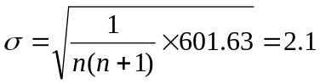
より1652.6±2.1 nm
d=1652.6±2.1nmとしてλ、、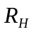（リドベリ定数）算出すると表５のように表わせる。
表５ リドベリ定数の算出
次数(m＝) | 色 | 回折角θ(°) | sinθ | (nm) | （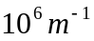） | リドベリ定数（）
１ | 紫 | 15°02′ | 0.2594 | 428.68 | 2.3327 | 11.108
１ | 水色 | 16°55′ | 0.2910 | 480.91 | 2.0794 | 11.090
１ | 赤 | 23°08′ | 0.3929 | 649.31 | 1.5401 | 11.089
２ | 紫 | 31°16′ | 0.5190 | 428.85 | 2.3318 | 11.104
２ | 水色 | 35°31′ | 0.5809 | 480.00 | 2.0833 | 11.111
の平均値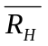は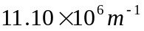となる。
また、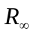は×1.0005なので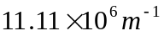となる。
ここでの計算値は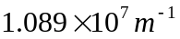
またの計算値は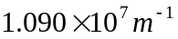であるので誤差は
は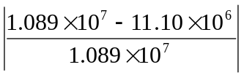＝0.01928
同様には0.01926であった。

